Ονοματεπώνυμο: ………………………………………………………………
Μάθημα: ΑΡΧΕΣ ΟΙΚΟΝΟΜΙΚΗΣ ΘΕΩΡΙΑΣ
Υλη: ΚΕΦΑΛΑΙΟ 1-10
ΟΜΑΔΑ Α
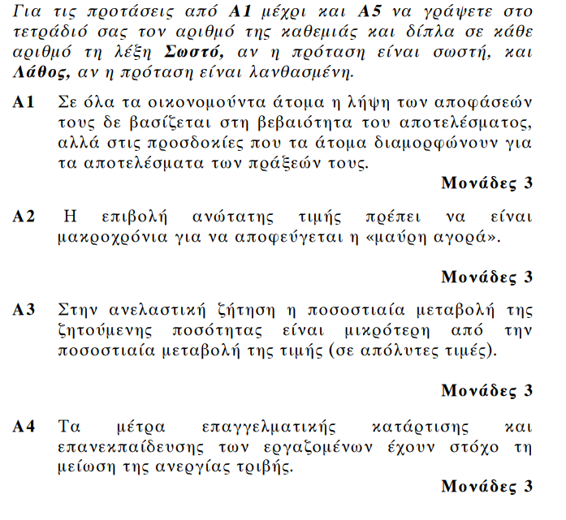
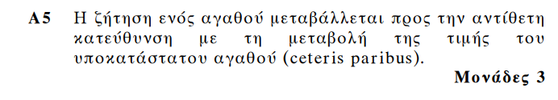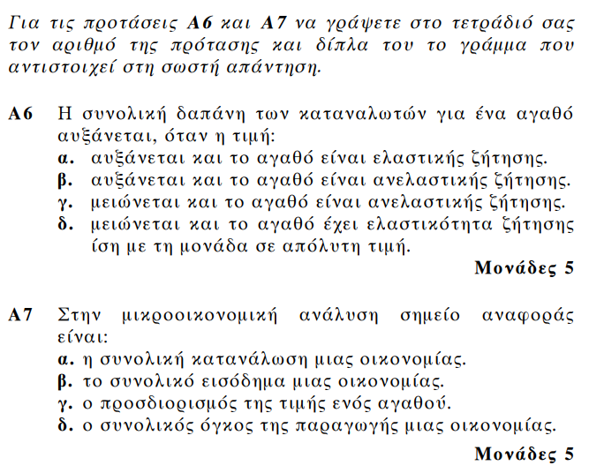
ΟΜΑΔΑ Β
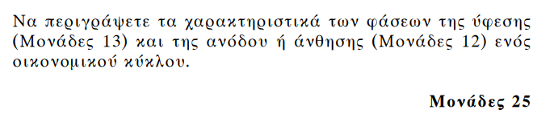
ΟΜΑΔΑ Γ
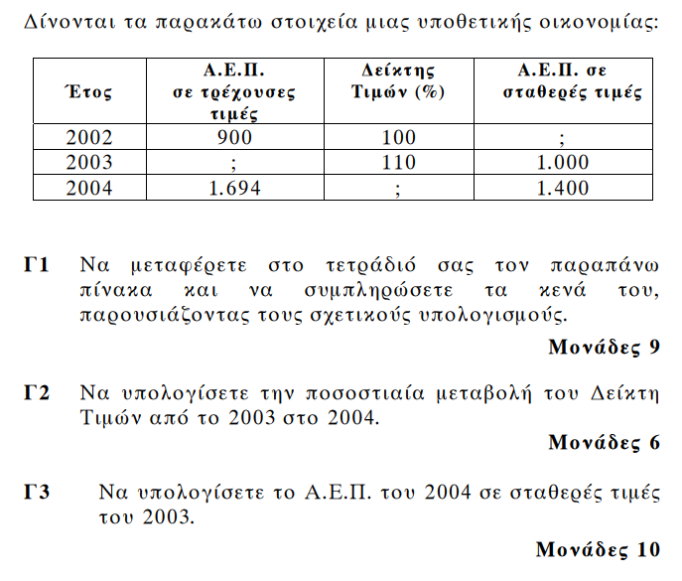
ΟΜΑΔΑ Δ
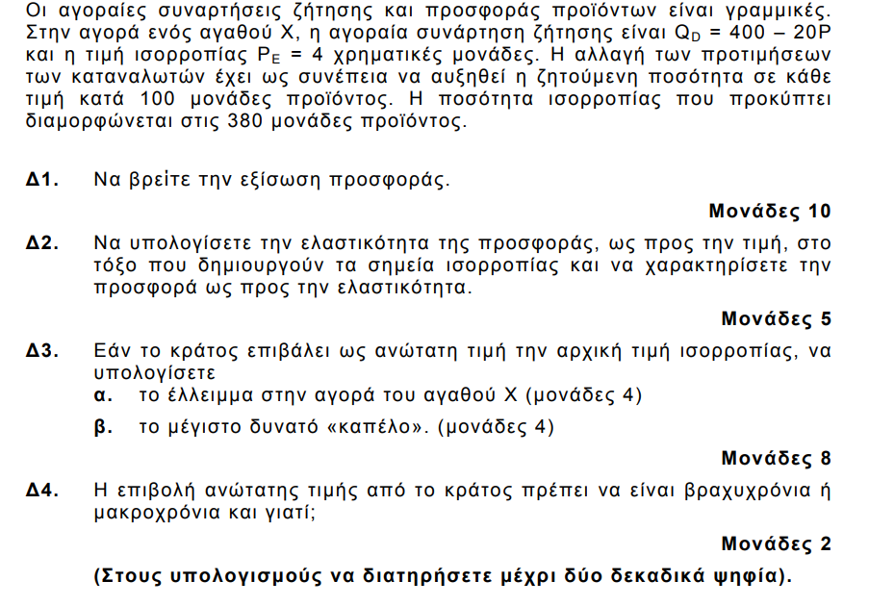
Καλή Επιτυχία!!!

